A MILANO PRESSO LA CASA DI VETRO
VIA LUISA SANFELICE 3

APERTURA AL PUBBLICO DELLA MOSTRA: 31 MARZO – 23 GIUGNO 2018

SERATA-EVENTO DI FOTOPROIEZIONE COMMENTATA IN OCCASIONE
DELL’ANNIVERSARIO DELL’ASSASSINIO DI MARTIN LUTHER KING: 4 APRILE DALLE 21

PER IL PROGETTO:
HISTORY & PHOTOGRAPHY
LA STORIA RACCONTATA DALLA FOTOGRAFIA

A 50 ANNI DALL’ASSASSINIO DI MARTIN LUTHER KING
I HAVE A DREAM
LA LOTTA PER I DIRITTI CIVILI DEGLI AFROAMERICANI
DALLA SEGREGAZIONE RAZZIALE A MARTIN LUTHER KING

In occasione del cinquantenario dell’assassinio di Martin Luther King, avvenuto il 4 aprile del 1968, a la Casa di Vetro di Milano, il 31 marzo 2018 dalle 15.30 apre al pubblico l’esposizione fotografica “I HAVE A DREAM. La lotta per i diritti civili degli Afroamericani. Dalla segregazione razziale a Martin Luther King”. In programma fino al 23 giugno 2018, rivolta al grande pubblico e alle scuole, la mostra si compone di circa 200 immagini (di cui oltre 60 stampate e le altre a monitor) provenienti per la maggior parte dagli Archivi di Stato americani – Library of Congress e National Archives and Records Administration, tra cui una serie di rare foto a colori degli anni ‘30 e le opere di alcuni dei più grandi fotoreporter statunitensi dell’epoca. Proprio il 4 aprile, in occasione dell’anniversario dell’assassinio di Martin Luther King, è programmata una serata-evento con la fotoproiezione commentata dal curatore delle immagini. La mostra fa parte del progetto History & Photography (www.history-and-photography.com), che ha per obiettivo raccontare la Storia con la Fotografia (e la Storia della Fotografia) valorizzando e rendendo fruibili al grande pubblico e ai più giovani gli archivi storico fotografici italiani e internazionali pubblici e privati. Alle scuole sono proposte visite guidate, foto-proiezioni dal vivo e l’innovativa possibilità di utilizzare in classe per fare lezione le immagini della mostra (anche una volta terminata) tramite una semplice connessione web, un link riservato e una password.

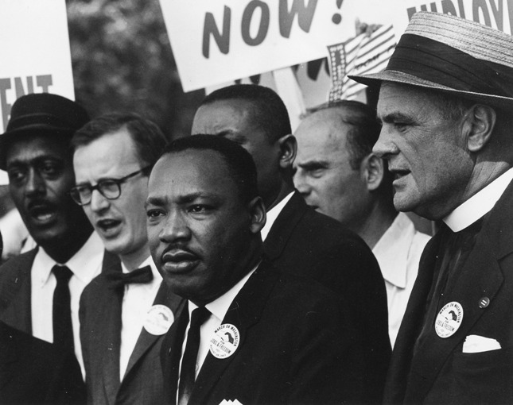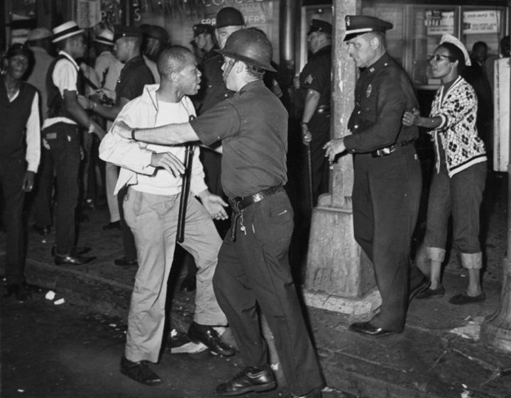

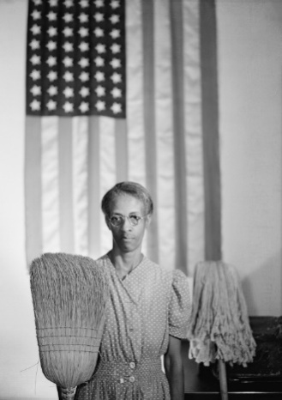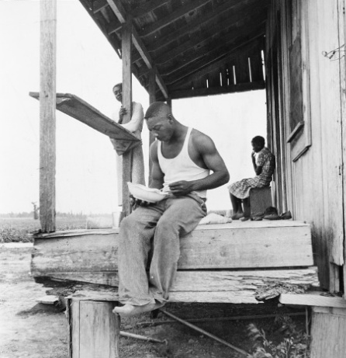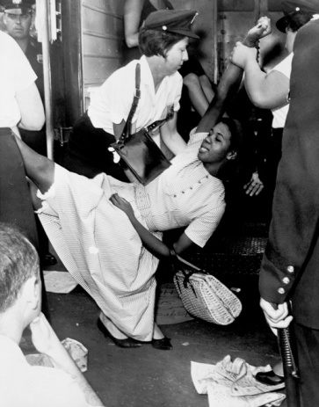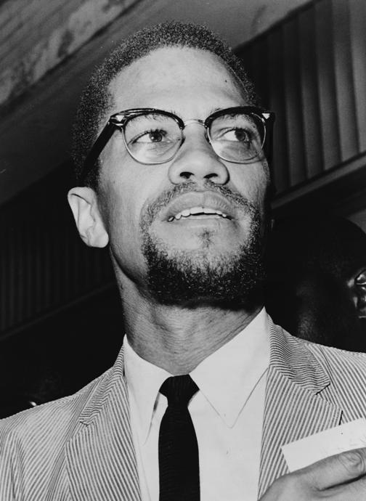

LA MOSTRA - In occasione del cinquantenario dell’assassinio di Martin Luther King, avvenuto il 4 aprile del 1968, a la Casa di Vetro di Milano dal 31 marzo al 23 giugno 2018 è proposta in anteprima la mostra “I HAVE A DREAM. La lotta per i diritti civili degli Afroamericani. Dalla segregazione razziale a Martin Luther King”. Proprio il 4 aprile, in occasione dell’anniversario dell’assassinio di Martin Luther King, è programmata una serata-evento con la fotoproiezione commentata dal curatore delle immagini. L’esposizione racconta la condizione dei neri nelle campagne e nelle città degli Stati Uniti tra la fine della Guerra Civile Americana e gli anni ‘60 del Novecento, soffermandosi in particolare sugli eventi che portarono al Civil Rights Act del 1964 (che pose fine a ogni forma di discriminazione basata sulla razza, il colore della pelle, la religione, il sesso o le origini in ogni aspetto della vita pubblica) e al successivo Voting Rights Act del 1965 (che restaurò la tutela del diritto di voto a tutti i cittadini americani). Rivolta al grande pubblico e alle scuole, la mostra si compone di circa 200 immagini (ripdouzioni digitali da stampe originali o da negativi, di cui oltre 60 stampate e le altre a monitor) provenienti per la maggior parte dagli Archivi di Stato americani, in particolare Library of Congress e National Archives and Records Administration. Molte delle foto esposte sono state realizzate da alcuni dei più grandi fotoreporter statunitensi dell’epoca – tra cui Dorothea Lange, Lewis Hine, Arthur Rothstein, Marion Post Wolcott, Jack Delano, Gordon Park - impegnati nella documentazione degli Stati Uniti degli anni ’30 e ’40 per conto del governo americano che teneva in grande considerazione la fotografia come strumento per capire le condizioni di vita dei propri cittadini, in particolare nel periodo della grande depressione seguita al crack delle borse del 1929. In esposizione anche una serie di riproduzioni di rare foto a colori, per lo più diapositive. Curata da Alessandro Luigi Perna (www.alessandroluigiperna.com) e prodotta da Eff&Ci – Facciamo Cose (www.effeci-facciamocose.com), la mostra fa parte del progetto History & Photography (www.history-and-photography.com) che ha per obiettivo raccontare la Storia con la Fotografia (e la Storia della Fotografia) valorizzando gli archivi storici fotografici italiani e internazionali, pubblici e privati. Alle scuole sono proposte visite guidate, foto-proiezioni dal vivo e l’innovativa possibilità offerta ai docenti di utilizzare in classe per fare lezione le immagini della mostra (anche una volta terminata) tramite una semplice connessione web, un link riservato e una password.

LA STORIA – Con l’abolizione della schiavitù avvenuta alla fine della guerra civile americana si aprono prospettive nuove per gli afroamericani che cominciano una migrazione in più ondate verso le città industriali del nord e dell’ovest. Ma scoprono presto a loro spese che tutta la nazione è impregnata di razzismo nei loro confronti: sono molteplici infatti le rivolte contro l’arrivo delle famiglie di colore nei quartieri delle città abitate dai bianchi. Alla libertà non segue poi l’integrazione razziale ne la parità concreta dei diritti che rimane di fatto sulla carta. Alla fine dell’800, dopo una serie di sentenze costituzionali, comincia infatti un apartheid che si applica ovunque: nelle scuole, nei cinema, negli ospedali, etc. Anche la possibilità di esercitare il proprio diritto di voto, soprattutto negli stati del sud, diventa sempre più difficile, ostacolata da un’infinita quantità di impedimenti burocratici concepiti apposta per gli afroamericani. È anche l’epoca d’oro del Ku Klux Klan e dei linciaggi, che negli stati del sud continueranno fino agli anni ’60 del ‘900. Dopo la seconda guerra mondiale la lotta per l’integrazione e il diritto di voto effettivo ovunque negli stati uniti prende nuovo vigore. A fare la differenza è la seconda metà degli anni ’50, quando una serie di sentenze cominciano a demolire il sistema dell’apartheid nelle scuole. Ma è negli anni ’60, quando si afferma il movimento per i diritti civili degli afroamericani, non violento (sebbene le continue esplosioni di violenza a sfondo razziale sia da parte dei bianchi che dei neri) e capitanato da Martin Luther King, che finalmente l’obiettivo dell’effettiva parità è a portata di mano. A favorirne il successo è il supporto dei bianchi progressisti (e delle star del cinema e della musica), il denaro fornito dai sindacati democratici e l’appoggio alla causa antirazzista prima del presidente John Kennedy e poi, dopo il suo omicidio, del suo successore Lyndon B. Johnson. Con la fine degli anni ’60 finisce l’apartheid e vengono rimossi gli ostacoli al libero esercizio del voto degli afroamericani. Ma i razzisti hanno la loro vendetta: nell’aprile del 1968 infatti Martin Luther King viene assassinato.

HISTORY & PHOTOGRAPHY - La fotografia ritrae e racconta la realtà ormai da quasi due secoli. È partendo da questo presupposto che nasce History & Photography, un progetto che si pone tre obiettivi principali. Il primo è quello di realizzare e promuovere esposizioni che raccontino la Storia contemporanea con la Fotografia (e la Storia della Fotografia), esaltando sia la funzione narrativa e documentale delle immagini che il loro valore estetico. Il secondo è quello di riscoprire e rendere fruibili al grande pubblico e ai più giovani i tantissimi archivi fotografici storici - italiani e stranieri, sia di fotografi che di enti pubblici e privati - spesso sconosciuti o frequentati solo dagli addetti ai lavori. Il terzo è quello di supportare digitalmente l’insegnamento in Scuole e Università con foto-proiezioni di immagini storiche strutturate in percorsi scientifici definiti di circa 60 immagini offerti sia dal vivo che tramite connessione web (da utilizzare direttamente in classe in slide show dai professori durante le lezioni in completa autonomia), proponendo a studenti e docenti lo strumento della fotografia, e il punto di vista del fotoreportage in particolare, per approfondire la Storia delle società contemporanee.

IL CURATORE - Alessandro Luigi Perna è un giornalista, un consulente e un curatore di iniziative con la fotografia. È infatti specializzato nella valorizzazione e promozione di archivi di fotografi, agenzie, case editrici, musei, aziende. In curriculum ha alcuni volumi fotografici e decine di mostre realizzate con enti pubblici e privati. È stato co-ideatore e co-curatore delle prime tre edizioni di Memorandum – Festival della Fotografia Storica di Biella e Torino, curatore della sezione fotografica del festival Urbana di Biella e ideatore, curatore e co-produttore di All you need is photography! Unlimited Edition Photo Festival di Milano. Da qualche anno con il progetto History & Photography, realizzato in partnership con Eff&Ci – Facciamo Cose, racconta la Storia della Fotografia e del mondo contemporaneo sia al grande pubblico che ai ragazzi delle scuole con mostre e foto-proiezioni.

EFF&CI – FACCIAMO COSE fornisce servizi a chi opera nella cultura e nel sociale come enti pubblici e associazioni e propone agli artisti dal supporto alle loro esigenze espositive fino alla progettazione, cura, allestimento, esposizione e promozione delle loro mostre. Nel corso di questi anni ha organizzato presso la Casa di Vetro di Milano diverse iniziative espositive - personali e collettive di fotografia, pittura e scultura, di artisti italiani e stranieri. Nell’ambito del progetto History & Photography ha prodotto numerose mostre di fotografia storica.

Titolo:
“I HAVE A DREAM. La lotta per i diritti civili degli Afroamericani.
Dalla segregazione razziale a Martin Luther King”

Una produzione di:
Eff&Ci - Facciamo Cose

A cura di:
Alessandro Luigi Perna

Per il progetto:
History & Photography – La Storia raccontata dalla Fotografia

Foto di:
NARA – National Archives and Records Administration
Library of Congress

INFORMAZIONI

Apertura al pubblico:
31 marzo 2018 – ore 15:30 / 19:30

Periodo di esposizione:
Dal 31 marzo al 23 giugno 2018

Giorni e orari:
Da lunedì a sabato dalle 15:30 alle 19:30 (ultimo ingresso alle 19:00)
Giovedì dalle 15:30 alle 18:00 (ultimo ingresso alle 17:30)
Domenica chiuso

Serata-evento con fotoproiezione commentata dal curatore:
4 aprile dalle 21.00
€ 10,00

Orari di apertura per le scuole:
Al mattino su appuntamento con possibilità di visite guidate
e/o fotoproiezioni commentate
Visite guidate - € 8,00
Foto-proiezioni commentate - € 10,00

Ingresso:
€ 5,00

Come arrivare
- MM3 - fermata piazzale Lodi + filobus 91,92
- Passante ferroviario - fermata Porta Vittoria
- Filobus 90/91, 93 - fermata viale Molise
- Filobus 92 - fermata via Costanza Arconati
- Tram 12 - fermata viale Molise
- Autobus 66 - fermata piazzale Martini
- Autobus 84 - fermata via Maestri Campionesi

Sede dell’esposizione:
la Casa di Vetro
via Luisa Sanfelice, 3
20137 Milano

Info per il pubblico:
Tel. 02.55019565
federica.candela@effeci-facciamocose.com
www.effeci-facciamocose.com
www.history-and-photography.com

Info per la stampa:
Alessandro Luigi Perna
Cultura & Giornalismo
Fotografia Storica & Contemporanea
Ufficio Stampa e Comunicazione
Cell. 338/5953881
perna@alessandroluigiperna.com
aleluiper@teletu.it
www.alessandroluigiperna.com

